三、Springboot核心知识

1. ApplicationEvent和监听器
1.创建监听器实现ApplicationListener<ApplicationEvent>
@Order(Ordered.HIGHEST_PRECEDENCE)
public class HelloWorldApplicationListener implements ApplicationListener<ApplicationEvent>{
@Override
public void onApplicationEvent(ApplicationEvent event) {
System.out.println("helloWorld first" + event.getClass().getName());
}
}

2.在main中向容器添加该监听器
springApplication.addListeners(new HelloWorldApplicationListener());

2. ApplicationRunner和CommandLineRunner
在容器启动完成前运行一些特定的代码，需要实现上面两个接口的任一个。具体运行时机是在ApplicationStartedEvent和ApplicationReadyEvent之间。
以CommandLineRunner为例
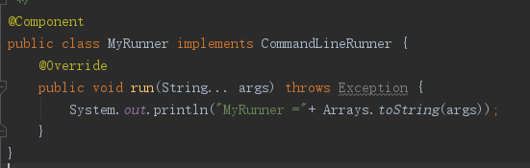

3. 自定义HttpMessageConvert
- 实现自定义转换器SettingConvert继承AbstractHttpMessageConvert
- 将自定义转换器加入HttpMessageConverter中
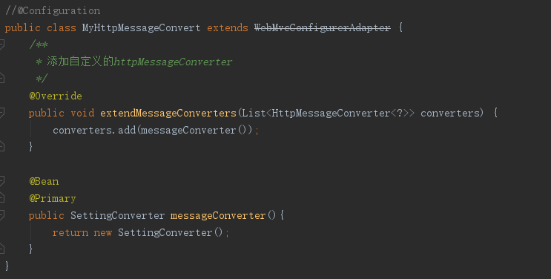

4.@ControllerAdvice
@ControllerAdvice(basePackageClasses = AcmeController.class)
public class AcmeControllerAdvice extends ResponseEntityExceptionHandler {
@ExceptionHandler(YourException.class)
@ResponseBody
ResponseEntity<?> handleControllerException(HttpServletRequest request, Throwable ex) {
HttpStatus status = getStatus(request);
return new ResponseEntity<>(new CustomErrorType(status.value(), ex.getMessage()), status);
}

private HttpStatus getStatus(HttpServletRequest request) {
Integer statusCode = (Integer) request.getAttribute("javax.servlet.error.status_code");
if (statusCode == null) {
return HttpStatus.INTERNAL_SERVER_ERROR;
}
return HttpStatus.valueOf(statusCode);
}
}

5. Springboot MVC（Servlet容器）
会使用就行，暂不追究其原理
WebMvcAutoConfiguation装配了springMVC相关的配置类

1）扩展SpringMVC功能
继承WebMvcConfigurerAdapter可以扩展SpringMVC的功能，如跨域
@Configuration
@EnableAsync
@ComponentScan
@EnableConfigurationProperties(AuditConfig.class)
public class MediaBaseConfiguration extends WebMvcConfigurerAdapter {
@Override
public void addCorsMappings(CorsRegistry registry) {
registry.addMapping("/**").allowedOrigins("*")
.allowedMethods("GET", "HEAD", "POST", "PUT", "DELETE", "OPTIONS")
.allowCredentials(false).maxAge(3600);
}
}
原理：
容器在装配WebMvcAutoConfigurationAdapter时，也将EnableWebMvcConfiguration注册到容器中，而EnableWebMvcConfiguration继承DelegatingWebMvcConfiguration，在初始化EnableWebMvcConfiguration后，会调用setConfigurers将容器中所有的WebMvcConfigurerAdapter都加到MVC的配置属性中。这样MediaBaseConfiguration就起作用了

- WebMvcAutoConfigurationAdapter
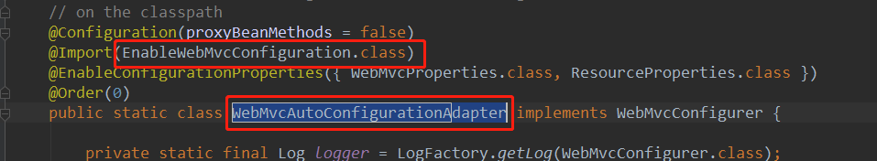2. EnableWebMvcConfiguration
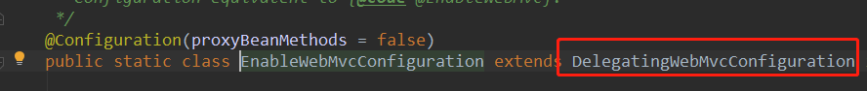
- DelegatingWebMvcConfiguration
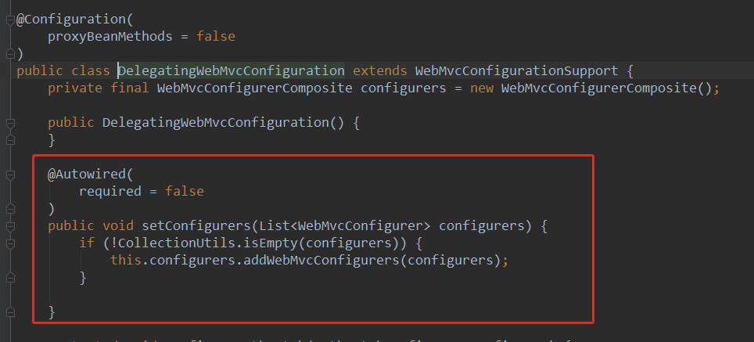

Springboot对静态资源的映射规则
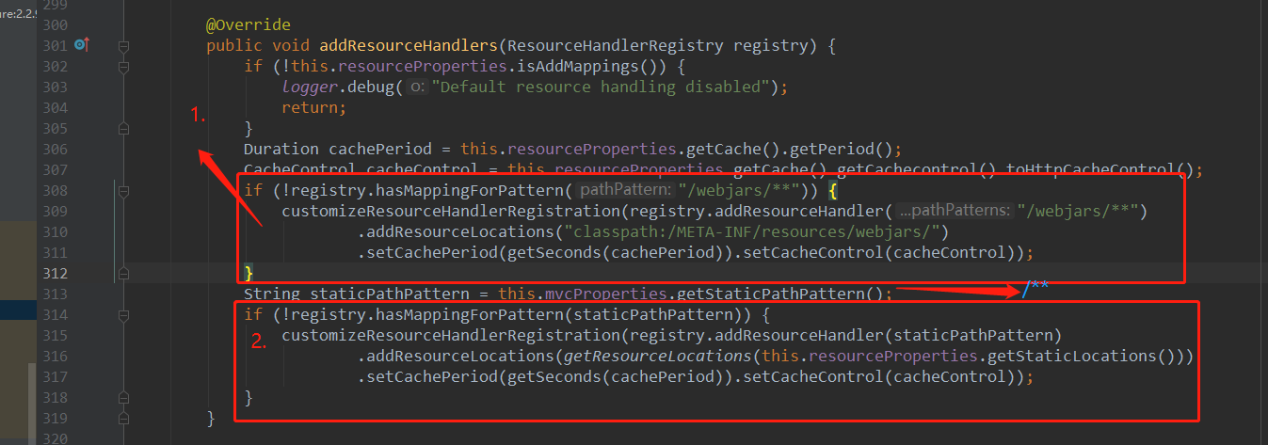

2.1 webjars
以jar包的方式引入静态资源。
所有的/webjars/**,都去classpath:/META-INF/resource/webjars/找资源
Webjars:以jquery为例：
- 在pom.xml中导入依赖
<dependency>
<groupId>org.webjars</groupId>
<artifactId>jquery</artifactId>
<version>3.5.1</version>
</dependency>
- 查看jar包结构
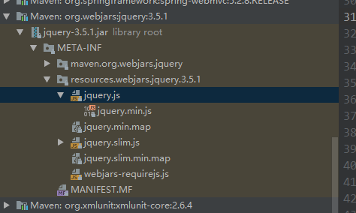
- 访问jar包下的js
http://localhost:8080/webjars/jquery/3.5.1/jquery.js

2.2 /**，对所有请求的映射（静态资源的映射）
所有的请求，只要不被处理，就会图中标2的方式去映射。
在图中标2的地方，会将“/**”映射到
{
"classpath:/META-INF/resources/",
"classpath:/resources/",
"classpath:/static/",
"classpath:/public/"
}
例如：
在类路径下新建publilc/11.html,
访问：http://localhost:8080/11.html

2.3欢迎页映射
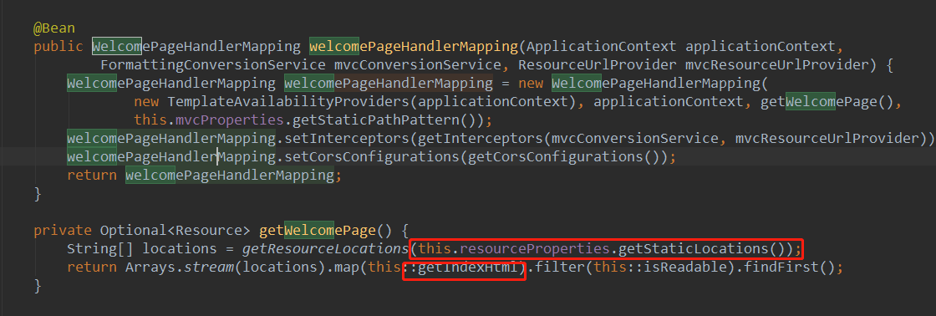

2.4 AutoConfiguration和XXXProperties配合使用
在2.2、2.3中都会去读取ResourceProperties中的静态文件默认包，通过@ConfigurationProperties注解可知，我们可以在配置文件中配置spring.resources.staticLocation自定义配置静态资源位置。
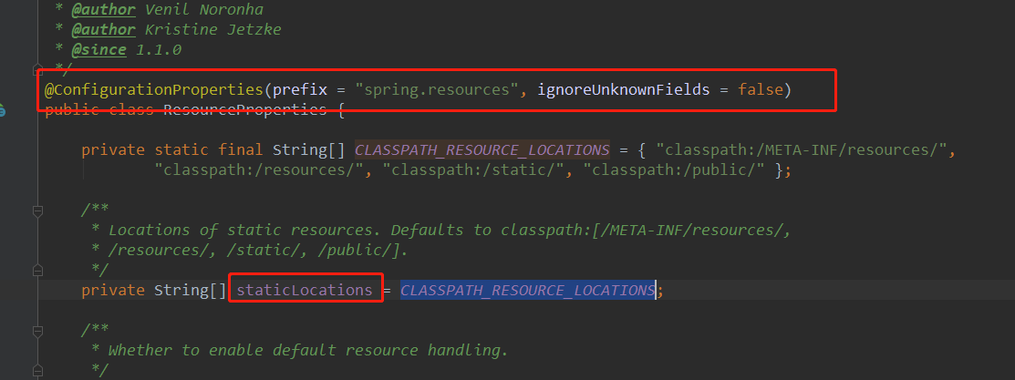

默认错误处理机制（ErrorMvcAutoConfiguration）
- DefaultErrorAttributes
默认返回页面的数据
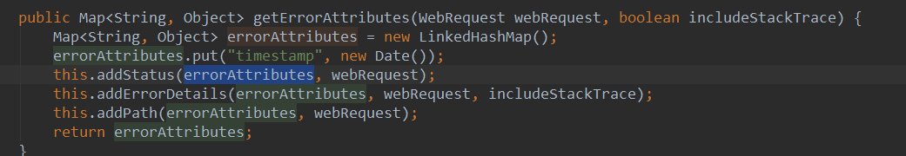
- BasicErrorController
错误请求的处理器
@Controller
@RequestMapping("${server.error.path:${error.path:/error}}")
public class BasicErrorController extends AbstractErrorController {
请求头中的Accept来决定调用哪个方法
产生html类型的数据 text/html
产生json的数据
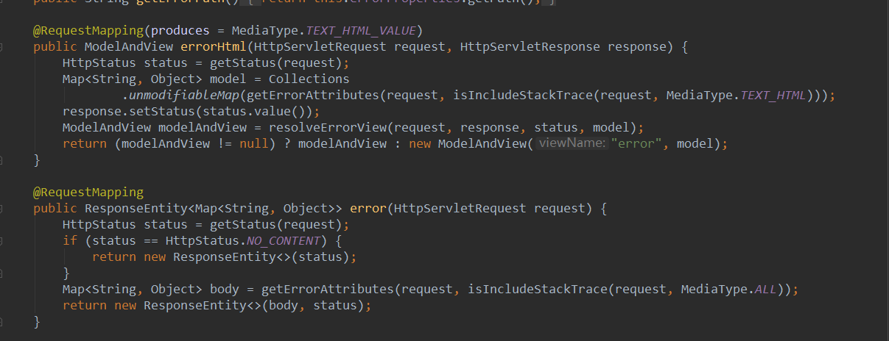
- ErrorPageCustomizer
错误页面定制器：用于发起错误请求
@Override
public void registerErrorPages(ErrorPageRegistry errorPageRegistry) {
ErrorPage errorPage = new ErrorPage(
// path= /error this.dispatcherServletPath.getRelativePath(this.properties.getError().getPath()));
errorPageRegistry.addErrorPages(errorPage);
}
- DefaultErrorViewResolver
@Override
public ModelAndView resolveErrorView(HttpServletRequest request, HttpStatus status, Map<String, Object> model) {
ModelAndView modelAndView = resolve(String.valueOf(status.value()), model);
if (modelAndView == null && SERIES_VIEWS.containsKey(status.series())) {
modelAndView = resolve(SERIES_VIEWS.get(status.series()), model);
}
return modelAndView;
}
private ModelAndView resolve(String viewName, Map<String, Object> model) {
//springboot默认可以去找到一个页面 如：error/404
String errorViewName = "error/" + viewName;

//模板引擎解析，可用返回
TemplateAvailabilityProvider provider = this.templateAvailabilityProviders.getProvider(errorViewName,
this.applicationContext);
if (provider != null) {
return new ModelAndView(errorViewName, model);
}
// 模板引擎不可用，则在静态资源文件夹下找errorViewName对应的页面
// 如：error/404.html
return resolveResource(errorViewName, model);
}
步骤：
- 一旦系统出现4xx或者5xx错误；ErrorPageCustomizer就会生效（定制错误的相应规则）,发送/error请求。
- BasicErrorController处理/error请求，以返回html页面为例，调用resolveErrorView返回一个ModelAndView对象。
resolveErrorView
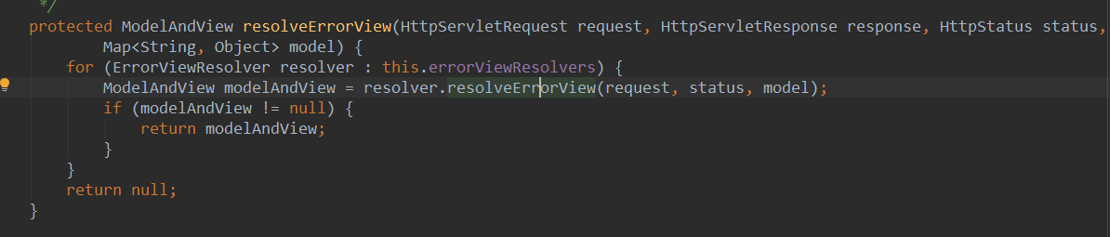
- 在ErrorMvcAutoConfiguration中会向容器注册一个DefaultErrorViewResolver，所以由DefaultErrorViewResolver解析决定去哪个视图。
DefaultErrorViewResolver解析流程：
视图名称：error/错误码，如error/404
- 根据模板引擎解析，解析成功返回，否则2
- 查找静态资源对应的html（error/404.html），如果有，返回
return new ModelAndView(new HtmlResourceView(resource), model);没有继续。
重复1、2，但此时视图名为4xx或5xx。如，现在为404错误，查找模板下或者静态资源下的4xx.html

4）springboot使用外部servlet
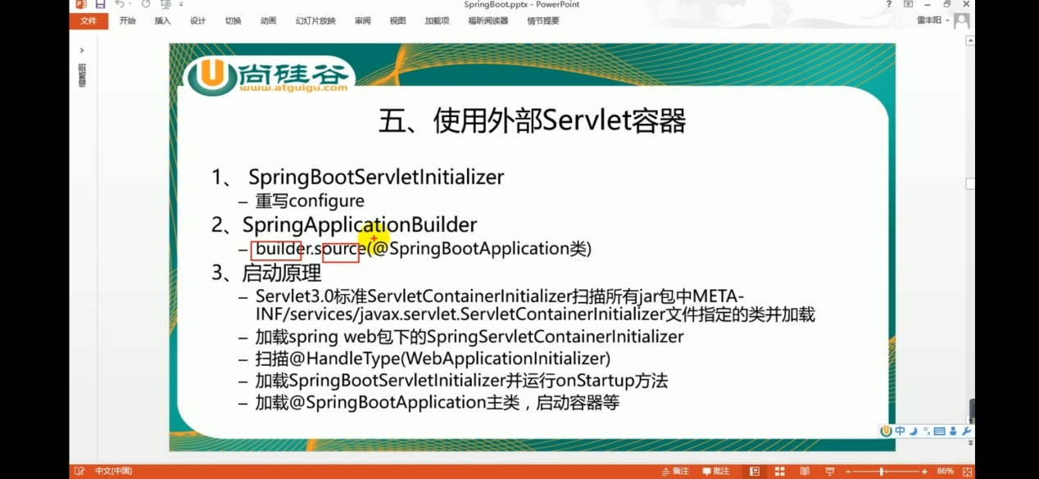

6. CROS全局跨域配置
@Configuration(proxyBeanMethods = false)
public class MyConfiguration {
@Bean
public WebMvcConfigurer corsConfigurer() {
return new WebMvcConfigurer() {
@Override
public void addCorsMappings(CorsRegistry registry) {
registry.addMapping("/api/**");
}
};
}
}

7. springboot+jdbc

1）数据库配置
spring.datasource.username=root
spring.datasource.password=123456
spring.datasource.url=jdbc:mysql://localhost:3306/mysql?characterEnc oding=UTF-8&serverTimezone=UTC
spring.datasource.driver-class-name=com.mysql.jdbc.Driver

2）默认的DataSource
DataSource（数据源）默认是使用com.zaxxer.hikari.HikariDataSource。
原理：
在DataSourceConfiguration数据源配置类决定注入DataSource的类型。而它又是使用
@ConditionOnClass注解，当某个类存在时，才注入。
@ConditionalOnProperty(
name = {"spring.datasource.type"},
havingValue = "org.apache.commons.dbcp2.BasicDataSource",
matchIfMissing = true
)
当name中的值存在并且等于havingValue时，或者不存在name，才注入。
这两个注解配合决定了HikariDataSource的注入：
项目中存在HikariDataSource.class并且type要么为空，要么等于com.zaxxer.hikari.HikariDataSource（1中的配置type为空）。

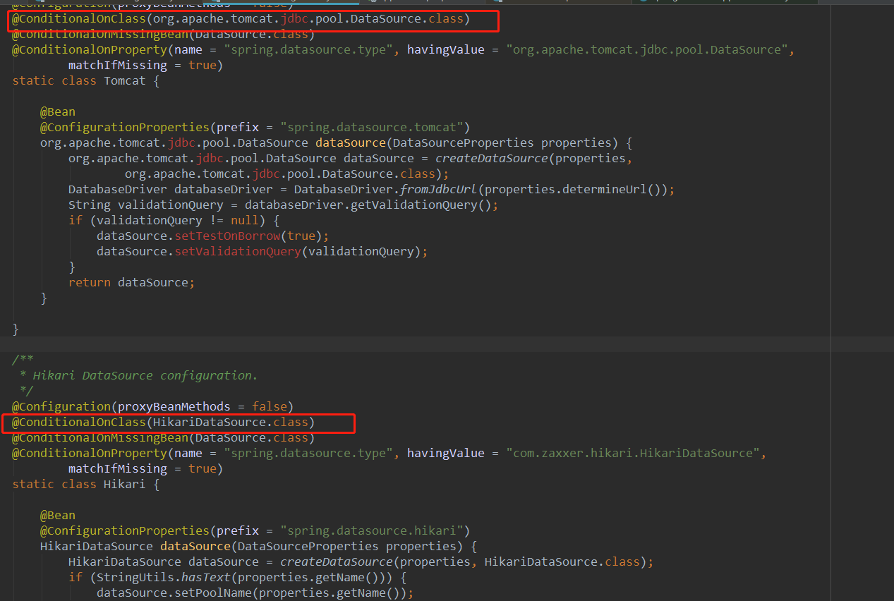3）使用自定义的数据源
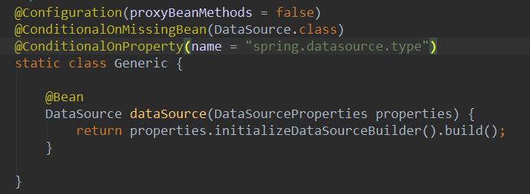

spring.datasource.type=com.alibaba.druid.pool.DruidDataSource
配置type让2）图中的DataSource全部失效，这样就使用了我们配置的DruidDataSource

4）监控Druid
4.1配置一个管理后台的Servlet StatViewServlet
@Bean
public ServletRegistrationBean statViewServlet(){
ServletRegistrationBean<StatViewServlet> bean = new ServletRegistrationBean<>(new StatViewServlet(), "/druid/*");
Map<String,String> initParams = new HashMap<>();
initParams.put("loginUsername","root");
initParams.put("loginPassword","123456");
initParams.put("allow","localhost");
// initParams.put("deny","localhost"); 拒绝访问
bean.setInitParameters(initParams);
return bean;
}
4.2）配置一个web监控的Filter
@Bean
public FilterRegistrationBean webStatFilter(){
FilterRegistrationBean<Filter> bean = new FilterRegistrationBean<>();
bean.setFilter(new WebStatFilter());
Map<String,String> initParams = new HashMap<>();
//这些请求无需经过该过滤器
initParams.put("exclusions","*.js,*.css,/druid/*");
bean.setInitParameters(initParams);
return bean;
}
配置后登陆http://localhost:8080/druid/webapp.html
监控界面如图：
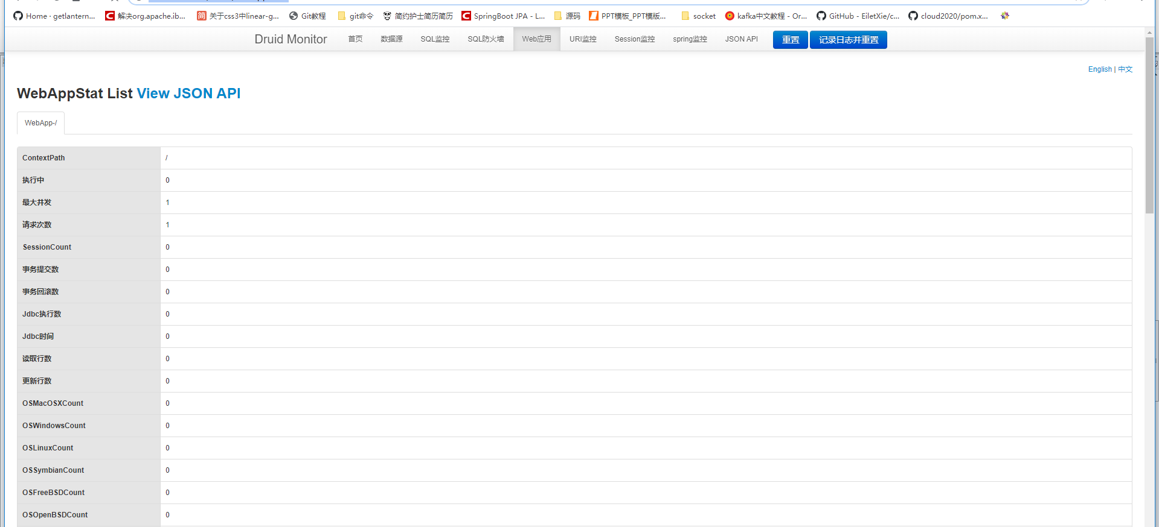

8. springboot+mybatis

1. 数据库配置
# 单数据源配置
spring:
datasource:
username: root
password: 123456
url: jdbc:mysql://localhost:3306/book?useUnicode=true&characterEncoding=utf-8&useSSL=true&serverTimezone=UTC
driver-class-name: com.mysql.jdbc.Driver

mybatis:
mapper-locations: classpath:mapping/**.xml
type-aliases-package: com.zzc.mybatis.springbootmybaits.entity

Entity和Mapper
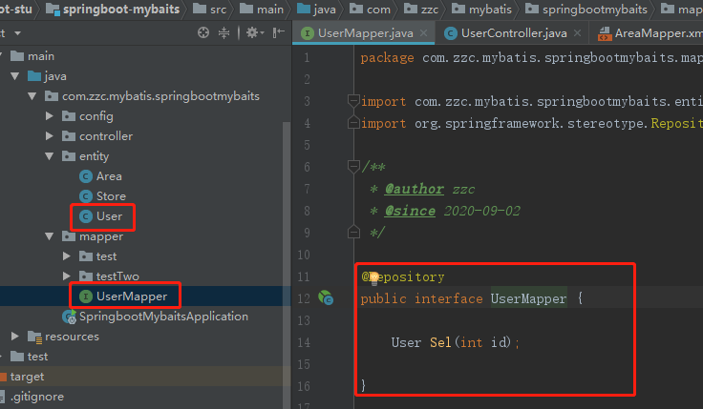

Mapper.xml
位置：resource/mapping/UserMapper.xml
Namespace对应着UserMapper.java的全类名
Id对应着其中的方法名
<?xml version="1.0" encoding="UTF-8"?>
<!DOCTYPE mapper PUBLIC "-//mybatis.org//DTD Mapper 3.0//EN" "http://mybatis.org/dtd/mybatis-3-mapper.dtd">
<mapper namespace="com.zzc.mybatis.springbootmybaits.mapper.UserMapper">
<select id="Sel" resultType="com.zzc.mybatis.springbootmybaits.entity.User">
select * from user where uid = #{id}
</select>
</mapper>

开启mapper扫描
@MapperScan("com.zzc.mybatis.springbootmybaits.mapper")

更多配置
查看MybatisAutoConfiguration发现
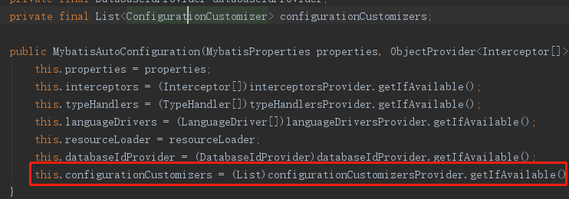
ConfigurationCustomizer（配置类定制器）是从容器中获取的，所以我们可以写一个自己的ConfigurationCustomizer，实现mybatis默认没有的功能。

@Configuration
public class MybatisConfig {
@Bean
public ConfigurationCustomizer configurationCustomizer(){
return new ConfigurationCustomizer() {
@Override
public void customize(org.apache.ibatis.session.Configuration
configuration) {
// 开启表中带_的字段映射成驼峰命名的java bean
configuration.setMapUnderscoreToCamelCase(true);
}
};
}
}

9. springboot+mybaits+多数据源

1.配置多数据源
spring:
datasource:
test1:
jdbc-url: jdbc:mysql://localhost:3306/book?serverTimezone=CTT&useUnicode=true&characterEncoding=utf8
driverClassName: com.mysql.cj.jdbc.Driver
username: root
password: 123456
test2:
jdbc-url: jdbc:mysql://localhost:3306/test?serverTimezone=CTT&useUnicode=true&characterEncoding=utf8
driverClassName: com.mysql.cj.jdbc.Driver
username: root
password: 123456
# 扫描xml文件位置
mybatis:
mapper-locations: classpath:mapping/**.xml

2.Entity和Mapper
Mapper目录结构
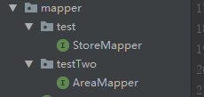

Mapper.xml
目录结构
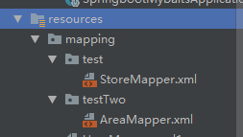

数据源配置类
数据源分为主数据源和次数据源
区别就是扫描的包不用，读取的数据库配置不同，主数据源的bean上加@Primary优先加载。
1.指定Dao层扫描
@MapperScan(basePackages = "com.zzc.mybatis.springbootmybaits.mapper.test", sqlSessionFactoryRef = "test1SqlSessionFactory")

取消启动类自动加载数据源配置
@SpringBootApplication(exclude ={DataSourceAutoConfiguration.class})

10. springboot+jpa

1.环境搭建

1）配置数据库和jpa的基础功能
#数据源配置
spring.datasource.type=com.alibaba.druid.pool.DruidDataSource
spring.datasource.driverClassName=com.mysql.jdbc.Driver
spring.datasource.url=jdbc:mysql://localhost:3306/book?useSSL=false&useUnicode=true&characterEncoding=utf-8&autoReconnect=true&serverTimezone=Asia/Shanghai
spring.datasource.username=root
spring.datasource.password=123456
#批量插入
spring.jpa.properties.hibernate.order_inserts=true
#批量更新
spring.jpa.properties.hibernate.order_updates=true
# 批量插入每组最大个数
spring.jpa.properties.hibernate.jdbc.batch_size=500
spring.jpa.properties.hibernate.enable_lazy_load_no_trans=true

2）Entity
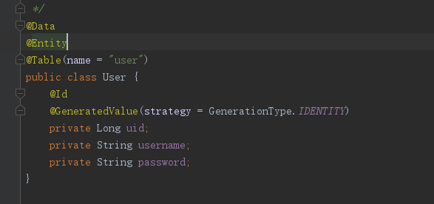

3）Dao
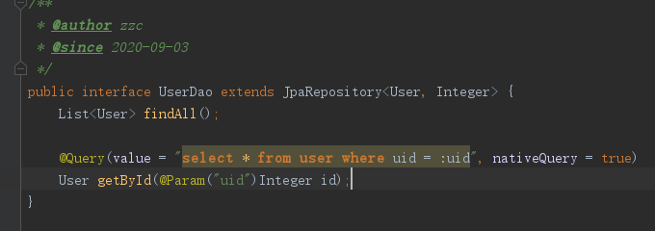
JpaRepository<K,T> K：table对应的java类，T：主键类型

2. @Basic
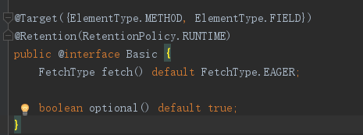
实体类与数据库字段最简单的映射。
Fetch：属性的加载机制
FetchType.EAGER：即时加载（默认）
FetchType.LAZY: 懒加载
Optional用于指定属性是否可空
如果属性上没有@Basic，它会自动加上@Basic，并使用默认值

3. @Version

4. QueryDSL

11. jpa实现xml方式联表查询
原生jpa并没有提供向mybatis通过mapper.xml方式去查询sql。但我们可以通过EntityManager去读取xml执行sql。
EntityManager.createNativeQuery(String sql);
我们要做的是按一定的模板配置xml，使用模板解析器解析成sql语句执行。

1）EntityManager和Query
EntityManager是JPA中用于增删改查的接口。是连接内存中的JAVA对象和数据库中数据存储的桥梁。

1.1 Entity声明周期：
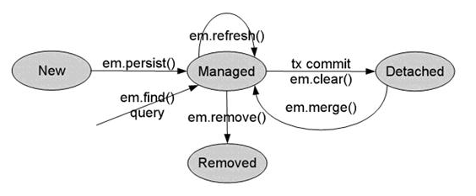
- New（瞬时对象）：尚未有id，还未与Presistence Context建立关联的对象
- Managed（持久化受管对象）：有id值，已经和Persistence Context建立了关联的对象
- Detached（游离态离线对象）：有id值，但没有和Persistence Context建立关联的对象
- Removed：删除的对象，有id值，尚且和Persistence Context有关联，但是已经准备好从数据库中删除

1.2 方法
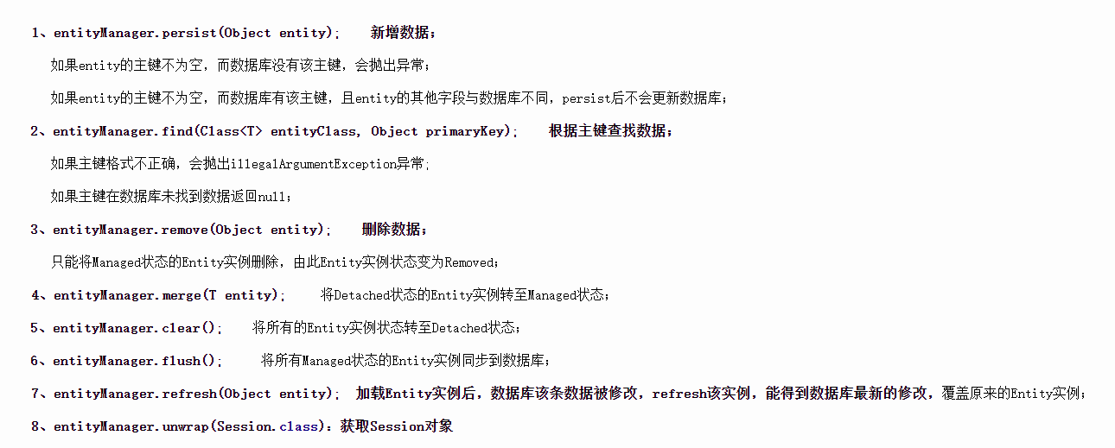

1.3 Query
Query query = entityManager.createNativeQuery("select id, name, age from t_user");
List rows = query.getResultList();
rows是Object[]集合;
Query query = entityManager.createNativeQuery("select id, name, age from t_user");
query.unwrap(SQLQuery.class).setResultTransformer(Transformers.ALIAS_TO_ENTITY_MAP);
List rows = query.getResultList();
rows是Map集合，效率比Object[]低，以损失查询性能为代码使代码可读性更高，处理结果更方便。

2）使用dom4j读取XML

3）VelocityContext

12. 日志信息

1. 日志框架出现场景
1.张三在系统中为了调式写了大量的System.out，老板要求在上线的时候需要删除，这时就必须一行一行手动注释掉；后面为了调式方便又的加回来。
2.张三开发了一个logger-simple.jar，通过配置日志级别来决定是否打印日志。使用一段时间后，需要优化的地方很多，这是又开发了一个logger-good.jar，但要应用到系统中由于接口很多都被改动了，又需要手动地一个个去改。如果以后在优化一版，又得重复一次大量繁琐无用的工作。
3.张三决定开发一个log-abstract日志抽象层决定日志的接口，log-1.jar实现接口。这样每次只需要改动log实现层的jar包就行了，这样将日志实现和应用解耦了，由接口负责两者的沟通。
Slf4j（抽象）---logback（实现）

2. slf4j使用各种实现框架方式
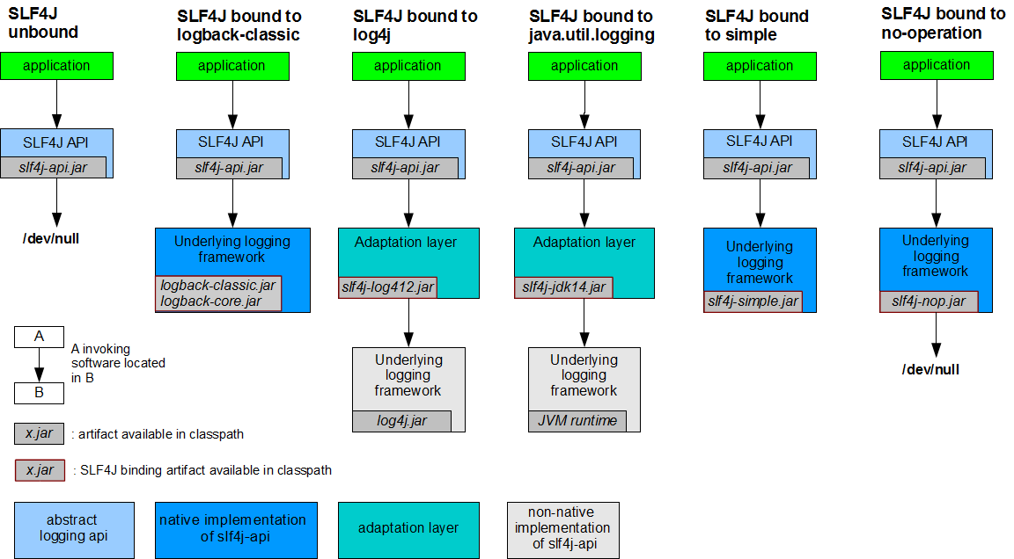
有的实现框架不是slf4j的实现层，因此需要一个适配器去连接。
Slf4j的每个实现框架都有自己的配置文件，具体应用时，还是需要配置实现框架的配置文件。

3. 应用中的每个框架都使用logback日志框架
一个ssm框架的应用中每个层级的日志框架都不相同
Spring: commons-logging
Hibernate: jboss+logging
如何让一个应用中的各个框架都是用slf4j+logback
如图1所示：
想要一个commons-logging使用slf4j+logback，首先需要排除commons-loggin.jar，引入jcl-over-slf4j.jar。

总结：
- 将系统中其他日志框架排除
- 用中间包替换原有的日志框架
- 导入slf4j的其他实现

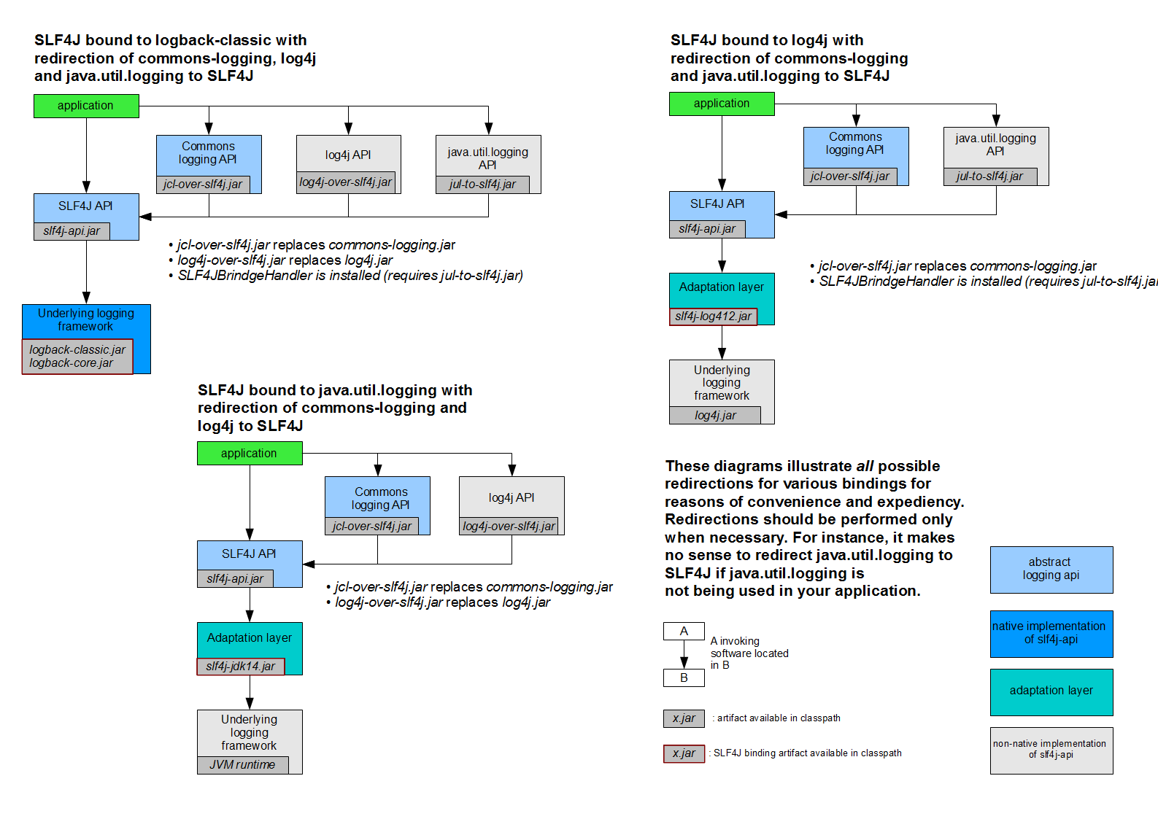

springboot日志配置
logging.file : 可以是盘符路径，也可以是项目根路径
logging.path: /xxx.log 项目所处的盘符路径， 如：D:/xxx.log
logging.pattern.console: 控制台输出日志的格式
logging.pattern.file: 文件输出日志格式
- %d: 表示日期
- %thread: 表示线程名
- %-5level: 级别从左显示5个字符宽度
- %msg: 日志消息
- %n: 是换行符

Springboot 日志的配置文件
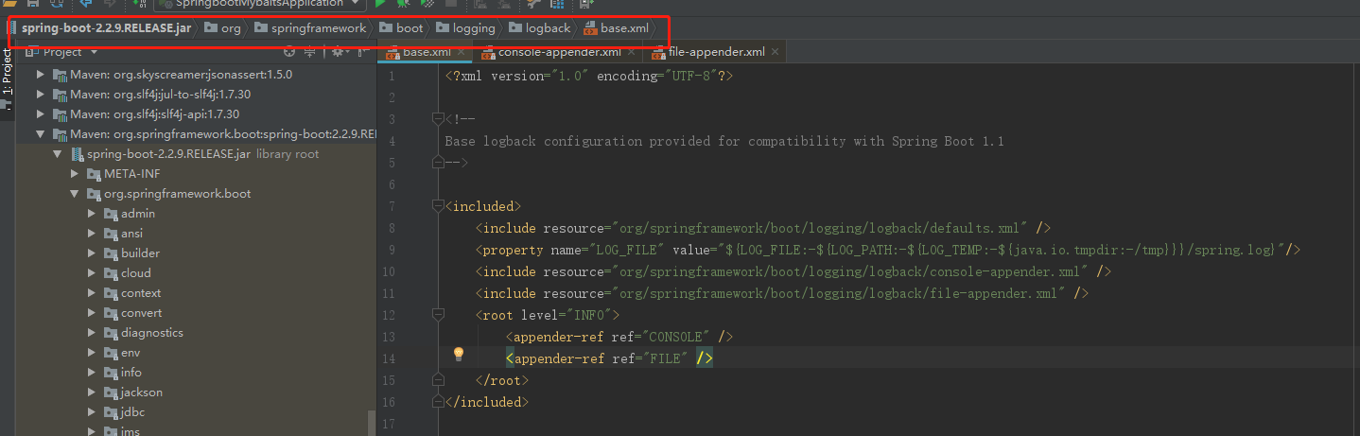
Springboot在spring-boot-2.2.9.RELEASE.jar中配置了logback的默认配置。
在resource下配置：
logback.xml 直接被logback读取
logback-spring.xml交由spring框架处理
日志模板：

四、Springboot高级应用

1. Springboot-Cache

1.1 Spring缓存抽象
Springboot定义了CacheManage和Cache接口来统一不同的缓存技术，并支持使用JCache(JSR-107)注解简化我们的开发。
Cache接口为缓存组件的规范定义，包含缓存的各种操作集合。
Cache接口下Spring提供了各种实现：RedisCache、EhCacheCache、ConcurrentMapCache等

1.2 缓存注解
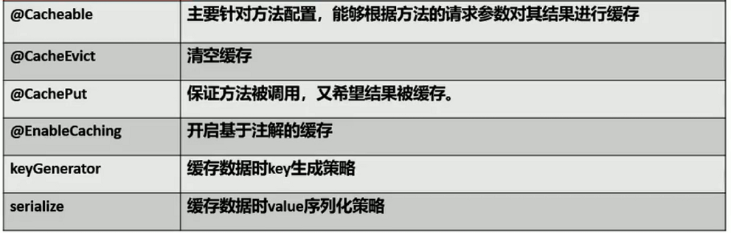
@Cacheable
cacheName：指定缓存组件的名字
key: 缓存数据使用的key，默认是方法参数，可以使用SpEL表达式指定：
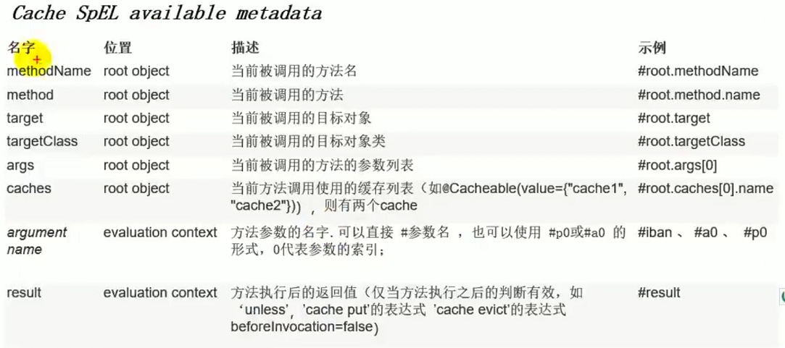
KeyGenerator: key的生成器，与key属性二选一
cacheManager: 指定缓存管理器
condition: 符合条件才缓存 如：condition=”#id>0”
unless: 符合条件不缓存，可以获取到结果进行判断，如：unless=”#result !=null”
sync: 是否使用异步模式

原理
@EnableCaching向容器中引入拦截器（动态代理后者AspectJ实现），CacheAutoConfiguration向容器中装配了10个XXXCacheConfiguration，使用@Condition注解使其中一个能真正被注入IOC中。
目标方法调用时，其实是拦截器的方法调用，在内部可以控制目标方法是否应该被调用还是读取缓存。

redis-cache
redis原生命令（https://www.redis.net.cn/order/3546.html）：
SET key "value" #key不存在则创建并赋值，存在则覆盖
GET key #获取值
SETNX key value #key不存在创建赋值，存在则不起作用
APPEND key vlaue # 追加
SETEX key time value #设置过期时间，单位为秒
TTL key #查询过期时间
Keys * #查询所有key
Flushdb #清空当前数据库

Springboot-Security
https://www.cnblogs.com/xifengxiaoma/p/11106220.html

五、代码

1. SettingConvert
public class SettingConverter extends AbstractHttpMessageConverter<Object> {
/**
* 定义字符编码，防止乱码
*/
private static final Charset DEFAULT_CHARSET = Charset.forName("UTF-8");
/**
* 新建自定义的媒体类型
*/
public SettingConverter() {
super(new MediaType("application", "json", DEFAULT_CHARSET));
}
/**
* 表明只处理Settings这个类
*/
@Override
protected boolean supports(Class<?> aClass) {
return true;
}
/**
* 重写readInternal方法，处理请求的数据
*/
@Override
protected Object readInternal(Class<? extends Object> aClass, HttpInputMessage httpInputMessage)
throws IOException, HttpMessageNotReadableException {
final String temp = StreamUtils.copyToString(httpInputMessage.getBody(), DEFAULT_CHARSET);
Object object = JSON.parseObject(temp, aClass);
return object;
// if (temp.contains(TRAINING.name())) {
// return JSONObject.parseObject(temp, new TypeReference<SettingInfoRequest<SettingInfo>>(){});
// } else if (temp.contains(MODELDUMP.name())) {
// return JSONObject.parseObject(temp, new TypeReference<SettingInfoRequest<DumpSettings>>(){});
// }
// return null;
}
@Override
protected void writeInternal(Object user, HttpOutputMessage httpOutputMessage) throws IOException, HttpMessageNotWritableException {
httpOutputMessage.getBody().write("11".getBytes());
}
}

2. DataSourceConfig1
@Configuration
@MapperScan(basePackages = "com.zzc.mybatis.springbootmybaits.mapper.test", sqlSessionFactoryRef = "test1SqlSessionFactory")
public class DataSourceConfig1 {
// 表示这个数据源是默认数据源
@Primary
@Bean(name = "test1DataSource")
@ConfigurationProperties(prefix = "spring.datasource.test1")
public DataSource getDateSource1()
{
return DataSourceBuilder.create().build();
}
@Bean(name = "test1SqlSessionFactory")
@Primary
// @Qualifier表示查找Spring容器中名字为test1DataSource的对象
public SqlSessionFactory test1SqlSessionFactory(@Qualifier("test1DataSource") DataSource datasource)
throws Exception
{
SqlSessionFactoryBean bean = new SqlSessionFactoryBean();
bean.setDataSource(datasource);
bean.setMapperLocations(
// 设置mybatis的xml所在位置
new PathMatchingResourcePatternResolver().getResources("classpath*:mapping/test/*.xml"));
return bean.getObject();
}
@Bean("test1SqlSessionTemplate")
@Primary
public SqlSessionTemplate test1SqlSessionTemplate(
@Qualifier("test1SqlSessionFactory") SqlSessionFactory sessionFactory)
{
return new SqlSessionTemplate(sessionFactory);
}
}

加载b

